«Дикие животные в лесу». Консультации для родителей
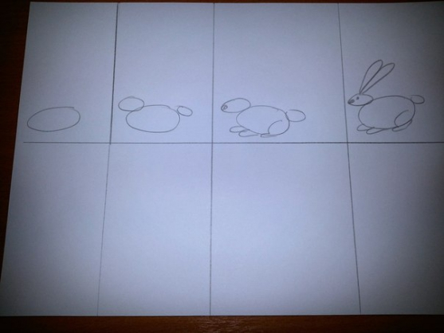
Уважаемые родители, в качестве закрепления темы "Дикие животные в лесу" предлагаю дома попробовать нарисовать дома с ребенком зайчика, по представленному ниже алгоритму. все рисунки просьба выкладывать в комментариях.
Цели: Продолжать пополнять знания о диких животных, развивать диалогическую речь детей; учить исполнять разные игровые действия;закрепить новый прием рисования, воспитывать любовь к диким животным, желание заботиться о них.
Для того, что бы заинтересовать ребенка предлагаю вам начать рисование с загадки:
Комочек пуха,
длинное ухо,
Прыгает ловко,
любит морковку. Кто это?
Далее ребенку предлагается нарисовать зайку поэтапно, каждый элемент повторяем внизу таблички. При этом из картинки в картинку повторяются элементы составляющие зайчика, что приводит к более точному запоминанию алгоритма рисования. При этом проговаривая какой элемент мы дорисовываем на следующей картинке. После чего можно попробовать нарисовать зайку на отдельном листе, например в лесу и раскрасить его. Всем принявшим участие, спасибо.

